РОССИЙСКИЙ УНИВЕРСИТЕТ ДРУЖБЫ НАРОДОВ
Факультет физико-математических и естественных наук
Кафедра прикладной информатики и теории вероятностей

ОТЧЕТ
ПО ЛАБОРАТОРНОЙ РАБОТЕ №10
дисциплина: Основы администрирования операционных систем

Студент: Лемуш Мариу Франсишку
Студ. билет № 1032239162
Группа: НПИбд-01-24

МОСКВА
2025 г.

Цель работы:

Целью данной работы является получение навыков работы с утилитами управления модулями ядра операционной системы.

Выполнение работы:
Управление модулями ядра из командной строки:
Запустим терминал и получим полномочия администратора: su -. Посмотрим, какие устройства имеются в нашей системе и какие модули ядра с ними связаны: lspci -k (Рис. 1.1):
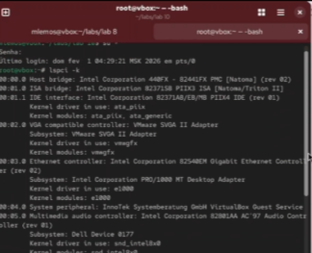
Рис. 1.1. Запуск терминала и получение полномочий администратора, просмотр имеющихся устройств в нашей системе и модулей ядра, связанных с ними.

Теперь посмотрим, какие модули ядра загружены: lsmod | sort (Рис. 1.2):
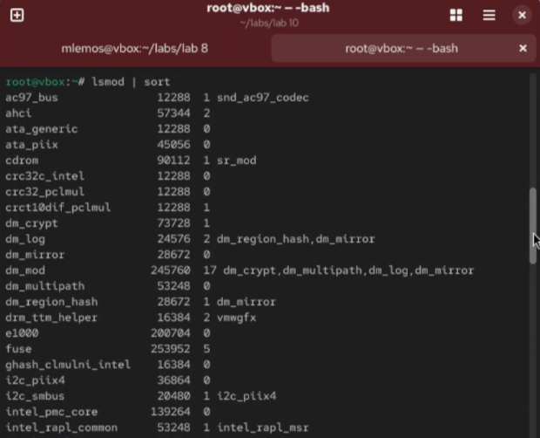
Рис. 1.2. Просмотр загруженных модулей ядра.

Посмотрим, загружен ли модуль ext4: lsmod | grep ext4 (модуль не загружен). Затем загрузим модуль ядра ext4: modprobe ext4 и убедимся, что модуль загружен, посмотрев список загруженных модулей: lsmod | grep ext4. Посмотрим информацию о модуле ядра ext4: modinfo ext4 и обратим внимание, что у этого модуля нет параметров (Рис. 1.3):
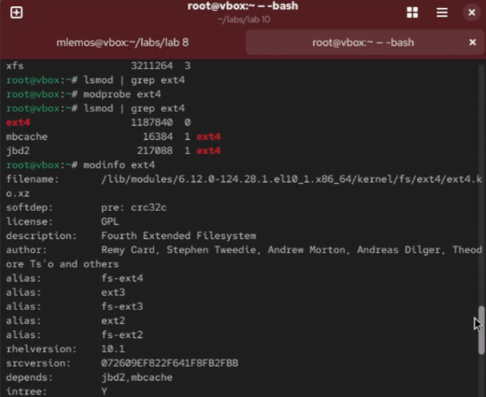
Рис. 1.3. Просмотр информации о наличии загруженного модуля ext4, загрузка модуля и проверка просмотром списка загруженных модулей, просмотр информации о модуле ядра ext4.

На следующем шаге попробуем выгрузить модуль ядра ext4: modprobe -r ext4. Команду потребовалось ввести два раз. Далее попробуем выгрузить модуль ядра xfs: modprobe -r xfs. Обратите внимание, что мы получаем сообщение об ошибке, поскольку модуль ядра в данный момент используется (Рис. 1.4):
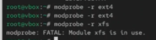
Рис. 1.4. Попытка выгрузки модуля ядра ext4 и модуля ядра xfs.

Загрузка модулей ядра с параметрами:
Запустим терминал и получим полномочия администратора. Посмотрим, загружен ли модуль bluetooth: lsmod | grep bluetooth (модуль Bluetooth не установлен). Загрузим модуль ядра bluetooth: modprobe bluetooth и посмотрим список модулей ядра, отвечающих за работу с Bluetooth: lsmod | grep bluetooth. Посмотрим информацию о модуле bluetooth: modinfo bluetooth (Рис. 2.1).
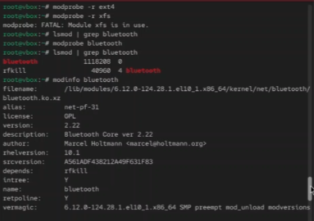
Рис. 2.1. Запуск терминала и получение полномочий администратора, просмотр информации о наличии загруженного модуля bluetooth, загрузка модуля ядра bluetooth и просмотр списка модулей ядра, отвечающих за работу с bluetooth. Просмотр информацию о модуле bluetooth.

Выгрузим модуль ядра bluetooth: modprobe -r bluetooth (Рис. 2.2).
Рис. 2.2. Выгрузка модуля ядра bluetooth.

Обновление ядра системы:
Запустим терминал и получим полномочия администратора: su –. Посмотрим версию ядра, используемую в операционной системе: uname -r. Выведем на экран список пакетов, относящихся к ядру операционной системы: dnf list kernel (Рис. 3.1):
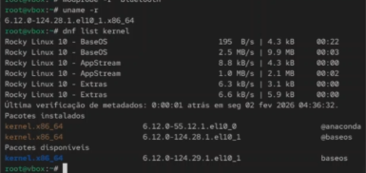
Рис. 3.1. Просмотр версии ядра, используемой в ОС. Вывод на экран списка пакетов, относящихся к ядру ОС.

Обновим систему, чтобы убедиться, что все существующие пакеты обновлены, так как это важно при установке/обновлении ядер Linux и избежания конфликтов: dnf upgrade –refresh (Рис. 3.2).
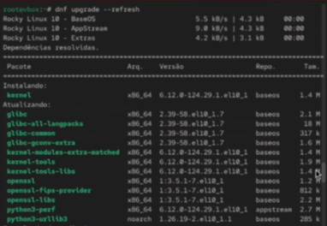
Рис. 3.2. Обновление системы.

Обновим ядро операционной системы, а затем саму операционную систему (Рис. 3.3):
dnf update kernel
dnf update
dnf upgrade --refresh
Затем перегрузим систему и при загрузке выберем новое ядро (Рис. 3.4).
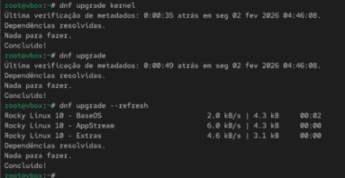
Рис. 3.3. Обновление ядра ОС, а затем самой ОС. Запуск перезагрузки системы.
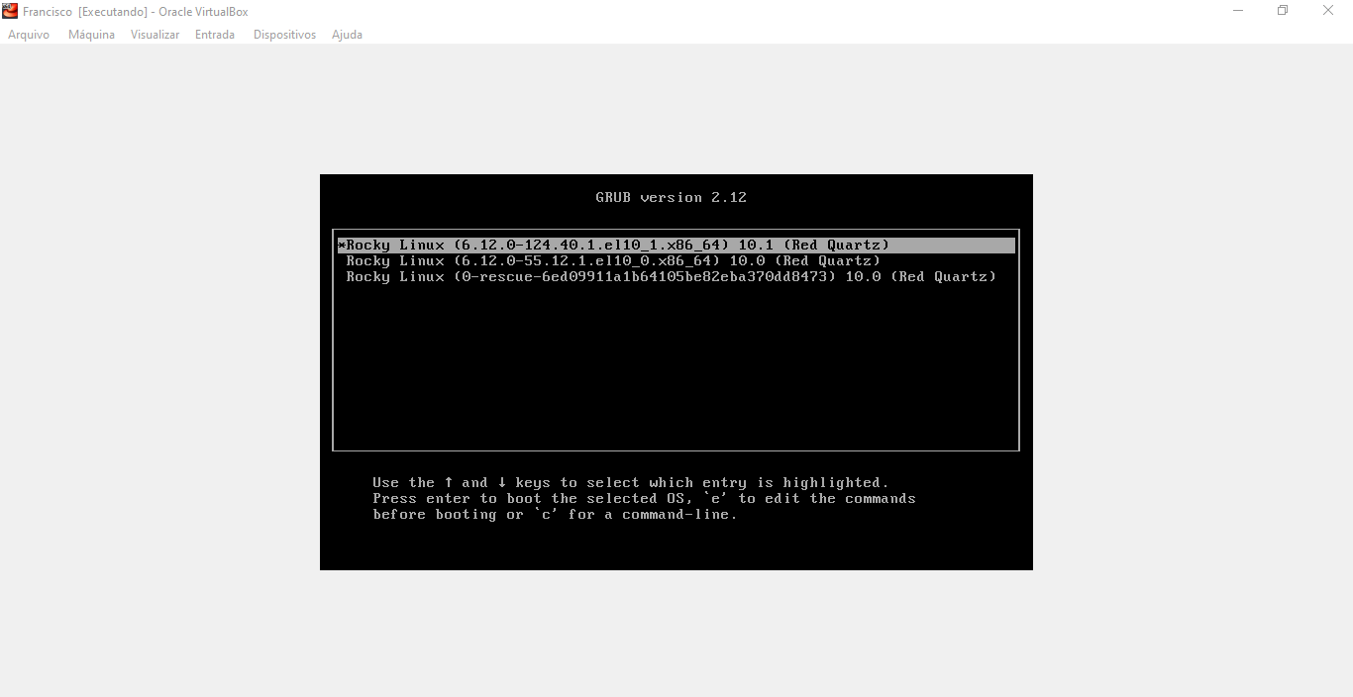
Рис. 3.4. Выбор нового ядра.

Запустим терминал и получим полномочия администратора: su –. После чего посмотрим версию ядра, используемую в операционной системе: uname -r hostnamectl (Рис. 3.5):
Рис. 3.5. Запуск терминала и получение полномочий администратора, просмотр версии ядра, используемой в ОС.
Ответы на контрольные вопросы:
1. Какая команда показывает текущую версию ядра, которая используется на вашей системе? uname -r
2. Как можно посмотреть более подробную информацию о текущей версии ядра операционной системы? hostnamectl
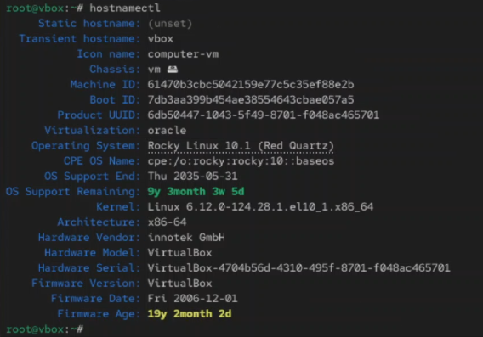
3. Какая команда показывает список загруженных модулей ядра? lsmod | sort

4. Какая команда позволяет вам определять параметры модуля ядра? modprobe <имя модуля> <параметры> = <значение модуля>
5. Как выгрузить модуль ядра? modprobe -r <модуль>
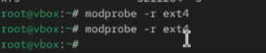
6. Что вы можете сделать, если получите сообщение об ошибке при попытке выгрузить модуль ядра? Сперва выгружаем тот модуль, который занимает нужный нам модуль, а потом выгружаем первоначальный.
7. Как определить, какие параметры модуля ядра поддерживаются? modinfo <модуль>
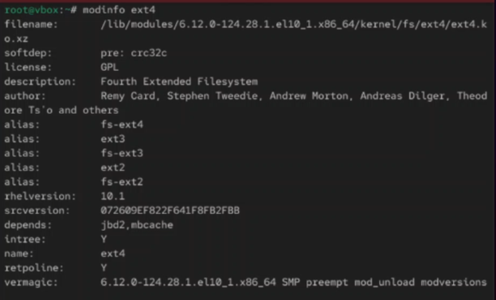
8. Как установить новую версию ядра?
1) Обновим систему, чтобы убедиться, что все существующие пакеты обновлены, так как это важно при установке/обновлении ядер Linux и избежания конфликтов:
dnf upgrade --refresh
2) Обновим ядро операционной системы, а затем саму операционную систему:
dnf update kernel
dnf update dnf upgrade --refresh
3) Перегрузим систему. При загрузке выберем новое ядро
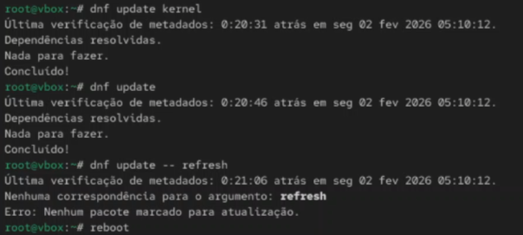



Вывод:

В ходе выполнения лабораторной работы были получены навыки работы с утилитами управления модулями ядра операционной системы.

